Laboratorul 3.1

Introducerea de obiecte într-un document
Obiectele vizuale pot fi inserate în moduri diferite, în funcţie de aplicaţia folosită. Accesul primar la domeniul complet al obiectelor poate fi obţinut prin meniul Insert. Din meniul Insert alegeţi opţiunea Object pentru a deschide următoarea casetă (Fig. 1):
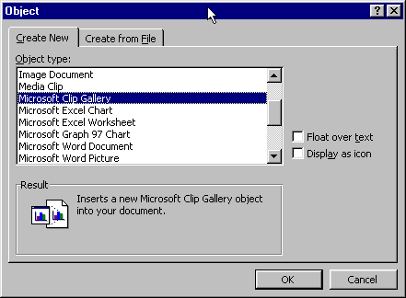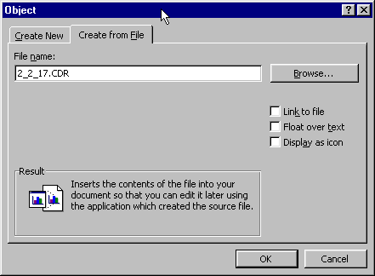
Fig. 1. Insert Object, eticheta “Create New” Fig. 2. Insert Object, eticheta “Create from File”
Această casetă de dialog are două etichete: “Create New” şi “Create from File”. Ele reprezintă două opţiuni pentru adăugarea de obiecte în documente, şi anume:
- “Create New” presupune crearea unui obiect nou
- “Create from File” presupune utilizarea unui obiect deja existent şi salvat ca fişier.
Validând caseta “Float over text” obiectul creat sau inserat dintr-un fişier va “pluti”, putând fi aşezat oriunde în pagină prin simplă tragere.
Validând caseta “Display as Icon” obiectul creat sau inserat dintr-un fişier va apărea pe ecran sub forma unei iconiţe al cărei aspect este în funcţie de tipul de obiect inserat în document.

“Create from File” (Inserarea unui obiect dintr-un fişier)
Dacă doriţi să inseraţi în document un obiect existent (sigla firmei – creată în Corel, de exemplu; o organigramă, un tabel Excel etc.), executaţi clic pe eticheta “Create from File” din caseta Object (Fig. 2).
În cazul în care cunoaşteţi calea de acces şi denumirea fişierului pentru obiectul pe care vreţi să-l inseraţi, puteţi scrie de la tastatură aceste date în caseta “File Name”. În caz contrar executaţi clic pe butonul Browse.
Aplicaţiile Office pot actualiza în mod automat documentele care conţin obiectele inserate în cazul în care este modificat fişierul cu obiectul iniţial. Pentru acest lucru este suficient să validaţi caseta Link to File” (din eticheta “Create from File”).

“Create New” (crearea unui nou obiect)
În lista “Object Type” sunt prezentate opţiunile disponibile pentru crearea de obiecte. Această listă este în funcţie de programele care sunt instalate pe calculatorul respectiv
Paşii efectivi pentru inserarea unui obiect sunt diferiţi în funcţie de instrumentul respectiv de realizare.

Insert Picture
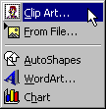
Se realizează prin intermediul comenzii Picture din meniul Insert. Această comandă are un submeniu care conţine următoarele subcomenzi:
- from Clipart – are ca finalitate inserarea unei imagini din ClipArt Gallery;
- from File – are ca finalitate inse rarea unei imagini dintr-un fişier de alt tip (gif, jpeg, cpt, cdr etc.)

Insert Microsoft Word Picture (desenare de forme, curbe, linii)
Se realizează alegând Insert Object, Microsoft Word Picture.
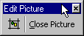
Ecranul “Microsoft Word Picture” este identic cu ecranul Word, având în plus bara de mai sus cu cele două butoane, “Edit Picture”
Primul buton realizează resetarea marginilor picturii respective, iar cel de-al doilea închide programul Picture.
În acest ecran (ca şi în ecranul Word) putem folosi instrumentele de desenare de pe bara Drawing.
Desenarea formelor, curbelor, liniilor se poate realiza cu ajutorul butoanelor din bara Drawing.
O formă este definită ca fiind un obiect închis (ex.: pătrat, cerc, elipsă etc.).
Pentru a desena o formă:
- se execută clic pe butonul corespunzător formei dorite, din bara Drawing;
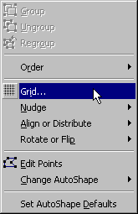
- se execută clic în pagină si se trage mouse-ul în orice direcţie; în timpul tragerii în pagină apare conturul formei desenate;
- se eliberează butonul mouse-ului în momentul în care obiectul are dimensiunile dorite.
Ulterior creării formei, acesteia i se pot aplica o serie de modificări, cum ar fi: modificarea culorii conturului, a umplerii, modificarea grosimii liniei de contur etc.
Butonul AutoShapes derulează câteva seturi de şabloane, cum ar fi Stars and Banners, Block Arrows etc. Acestea pot fi introduse prin simpla lor selectare, urmată de un clic în pagina de desenare. Va apărea forma respectivă într-o mărime prestabilită, care poate fi modificată trăgându-se de “pătrăţelele” albe de marcaj. De asemenea formele AutoShapes pot fi introduse în foaia de desenare la fel ca şi formele, procedeu descris anterior.
Liniile şi arcele pot fi desenate aplicându-se aceeaşi tehnică la fel ca la forme. Ele au ca marcaj un punct de început şi unul de sfârşit, reprezentate prin pătrăţele albe.
Elementele grafice astfel create pot fi grupate, ordonate, aliniate, rotite etc., toate aceste facilităţi fiind accesibile apăsând butonul Draw de pe bara Drawing (figura de mai sus).

Insert Equation
Inserarea ecuaţiilor într-un document se realizează accesând comanda Object din meniul Insert. Din lista afişată în fereastra “Object Type” se alege “Microsoft Word Equation 3.0”. Pe ecran va apare o mică fereastră de editare a ecuaţiei şi un toolbar; în partea superioară a ecranului există o bară de meniuri specifică programului de editare a ecuaţiilor.
Toolbar-ul ne asigură elementele grafice necesare editării ecuaţiilor.
Toolbar-ul din acest program, Equation, conţine mai multe template-uri (de ex. pentru diferite tipuri de paranteze, pentru litere greceşti mai, mici, pentru subscript, superscript, integrale, simboluri etc.
Meniul Format conţine comenzi cum ar fi: Align (Left, Center, Right, at=) şi Spacing. Comanda Spacing ne dă posibilitatea setării unor anumite distanţe prestabilite dintre indici, simboluri, fracţie, numitor şi numărător etc., a spaţierii dintre linii, poziţia pe verticală a subscript şi superscript. Toate aceste dimensiuni se exprimă în procente. În partea dreaptă a ferestrei Spacing există o fereastră de preview.
Meniul Style conţine comenzi precum: Math, Text, Function etc. Toate aceste style-uri pot fi modificate accesând comanda Define (din partea de jos a meniului Style). Aici pot fi modicitate atât fonturile acestor style-uri, cât şi stilul fontului respectiv (bold, italic).
Meniul Size conţine comenzi precum Full, Suscript, Sub-subscript etc. şi o comandă Define, care ne permite modificarea mărimii subsccript, superscript, symbol, full etc.; acest lucru este de ajutat şi de o mică fereastră de preview.

Insert WordArt
Your Text Here
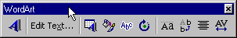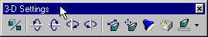
WordArt este o aplicaţie suplimentară a MSOffice, la fel ca şi Equation, MSGraph etc.
WordArt permite crearea de texte cu efecte deosebite menite îmbunătăţirii aspectului documentelor.
Prin utilizarea diferitelor şabloane puse la dispoziţie, textul poate căpăta diferite curburi, înclinaţii, umbre, texturi etc.
Word 97 are în plus, faţă de versiunile anterioare, o serie de şabloane 3D.
Odată creat un obiect WordArt, acestuia i se pot aplica mai multe modificări, cum ar fi:
- unghiul de luminaţie
- adâncimea, înclinarea umbrei
- rotire în jurul axelor
- schimbarea texturii etc.

